中国人口变化对乘用车消费的影响研究

国家信息中心信息资源开发部

陈祥贵 王华

摘要：人口的总量变动对乘用车的影响主要体现在宏观总量层面上，而人口结构变化从宏观总量和微观结构两个方面对乘用车消费产生影响。从总量上看，我国人口目前已进入 “低出生率、低死亡率”阶段，但由于人口基数庞大，乘用车普及水平仍较低，市场仍处于起飞期，未来乘用车市场还有很大发展空间。从结构上看，在城镇化水平快速提升的背景下城镇人口和居民收入迅速增加，“80/90后”逐渐成为购车主力群体，都使得乘用车需求呈现出高端化和多元化的趋势。

关键词：人口结构；乘用车

1. 我国人口总量与结构变动状况

人口变化包括总量变化和结构变化。其中结构变化包括年龄结构、城乡结构、世代交替、性别结构等变化。

人口发展阶段及规律。一般人口的发展过程分为三个阶段：（1）高出生率、高死亡率阶段。该阶段的特点是人口自然增长率低，居民的收入水平低，如传统农业社会。（2）高出生率、低死亡率阶段。该阶段的特点是人口自然增长率高，居民收入水平有了一定的提高，如传统的农业社会向现代工业化社会转变阶段。（3）低出生率、低死亡率阶段。该阶段的特点是人口自然增长率低，居民收入水平处于较高的水平，如现代社会。

人口总量。2010年我国总人口达13.4亿（图1），比第五次人口普查增加7300万人，年均增加730万人，年均增长率为5.7‰。在该段时期，自然增长率继续下滑，下降了2.8个千分点，主要是由于出生率下降了2.1个千分点，同时死亡率小幅上升约0.7个千分点（图2）。从我国人口的发展现状来看，我国人口已由过去的“高出生率、低死亡率、高自然增长率”阶段进入“低出生率、低死亡率、低自然增长率”阶段。

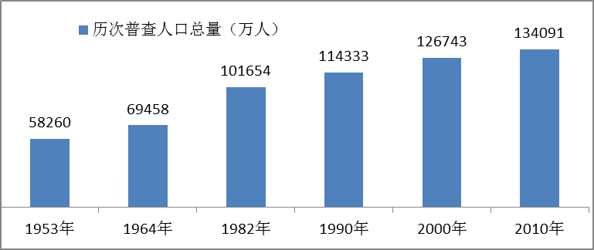

**图1 中国六次人口普查全国总人口量**



**图2 1949至2012年中国人口出生率、死亡率、自然增长率变化**

人口结构。（1）年龄结构是人口结构的重要内容之一，反映人口的基本构成，对消费有很大的影响。从人口金字塔图（图3）可以看出，2010年第六次人口普查显示：20-24岁年龄段出现明显的驼峰，主要来自1980年代的第三个生育小高峰。35-49年龄组出现一个明显的驼峰，而且持续时间长，这是“文革”时期人口失控带来的第二次生育高峰。55-59岁年龄段出现了一个较小的驼峰，反映了新中国成立初期人口小幅增长状况。这是新中国成立以来第一次人口生育高峰形成的结果。而其后因受三年自然灾害的影响，人口出生率急剧下降，人口死亡率急剧攀升，导致50-54年龄段人口相对减少。

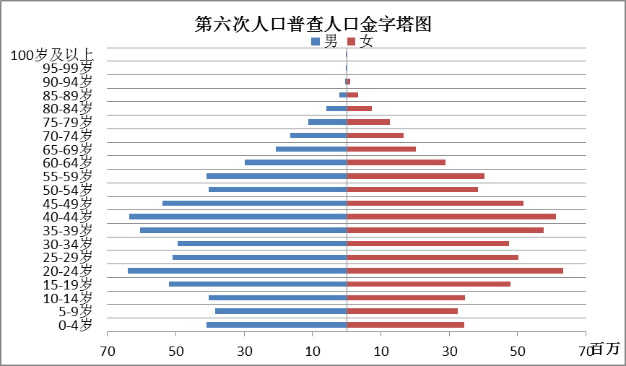

**图3 中国第六次人口普查人口金字塔图**

（2）人口的城乡结构。在我国由于存在城乡二元结构，且收入存在较大的差异，因此人口的城乡结构对我国的消费层级及结构有较大的影响。自改革开放以来，我国进入城镇化快速发展时期，改革开放后三十年城镇化水平年均提高1个百分点，是建国后改革开放前城镇化速度的3.8倍。2010年城镇人口数量超过总人口的一半，城镇化率达到了50%的水平，比第五次人口普查提高了13.8个百分点，年均提高1.4个百分点。随着城镇化水平的不断提高以及中国人口的不断增加，中国城镇人口数量不断增加。2010年城镇人口达6.7亿，比第五次人口普查增加2.1亿人，年均增加2100万人，年均增速3.9%。据国际发达国家城市发展经验，城镇化率在30%-70%时，城镇化进入加速时期，2020年我国城镇化率预计将达到60%左右。

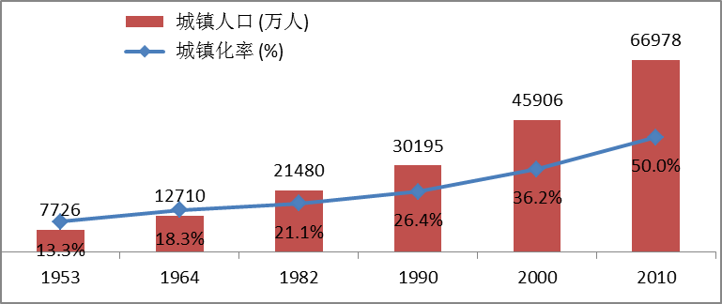

**图4 中国六次人口普查城镇化率及城镇人口规模**

（3）人口世代结构。从图5可以看出，1960-1980年代人口数量众多，预计中国在2020年开始将面临严重的老龄化问题。自建国以来，我国经济经历了几个不同阶段的发展，从一无所有到逐渐过上富裕的小康生活，不同年代的居民有不同的生活经历，其消费观和价值观存在较大的差别，对消费结构有着重要的影响。如果把人均GDP转化成美元，从时间轴来看，中国人均GDP分别在2001年、2006年、2008年、2010年超过1000美元、2000美元、3000美元、4000美元，2014年将超过7000美元。2013年人均GDP提高到了41908元，是2000年的5.3倍，年均增速13.7%。

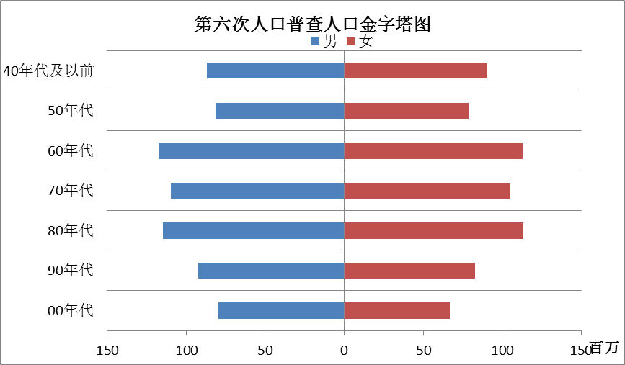

**图5 中国第六次人口普查人口世代金字塔图**

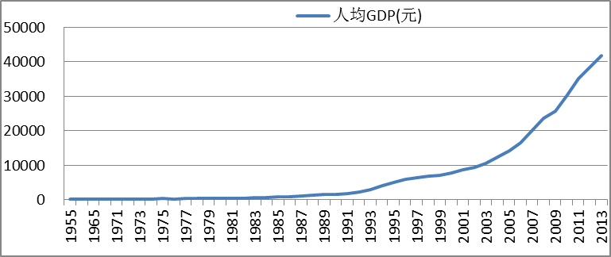

**图6 中国人均GDP变化**

（4）人口性别结构。整体来看我国男女性别结构相对平稳。

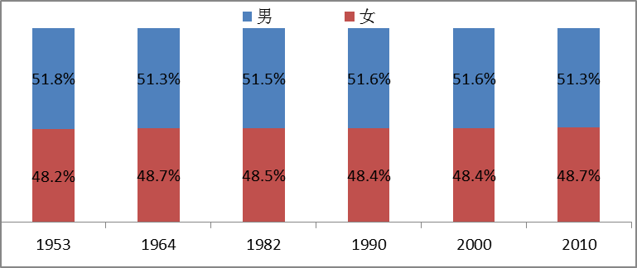

**图7 中国六次人口普查性别年龄结构**

1. 乘用车市场发展分析。

乘用车和商用车统称为汽车，乘用车是汽车的重要组成部分，乘用车的发展对汽车市场发展有着举足轻重的作用。

（1）汽车市场发展水平

根据国际汽车市场发展规律来看，汽车普及水平主要受经济发展水平的影响，随着人均GDP的提高，汽车普及水平越来越高（图8）。中国汽车市场的发展同样满足这一规律（如图9所示）。自2001年中国加入WTO之后，中国经济进入新一轮的快速发展时期，居民收入快速增加，乘用车（包含轿车、SUV和MPV）开始快速进入家庭，汽车消费在乘用车需求快速增长的带动下出现了爆发式增长，中国汽车的普及水平在不断提高。

用来衡量普及水平的主要指标是千人保有量。2000年中国汽车千人保有量为13辆，经过10多年的快速普及，2013年千人保有量快速提高到了93辆，提高了7.3倍，年均增长16.6%，但低于保有量的增速0.6个百分点，这说明市场规模的扩大有一部分是由人口总量的增加带来的，即人口的增加带来了年均0.6%的保有量增速。与先导国家的普及水平（美国800辆、日本590辆、德国560辆、法国600辆、韩国355辆）相比，中国的普及水平处于较低的水平，处于汽车社会发展的初级阶段，未来还有很大的发展空间。

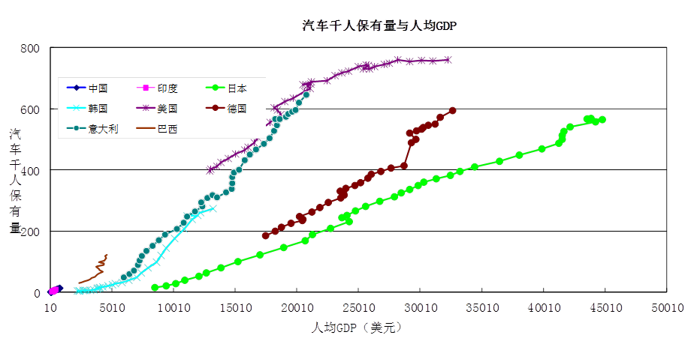

**图8 国际市场汽车千人保有量与人均GDP的关系**

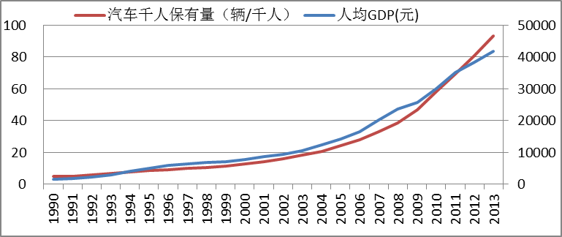

**图9 中国汽车普及水平与人均GDP的关系**

从汽车市场规模来看，1999年中国汽车（包含商用车和乘用车）产量仅为183.2万辆，仅占世界总产量的3.28%，排名位居世界第9位。2005年中国汽车市场总规模超过日本，成为世界第二大汽车市场。2009年中国汽车产销量双双跃居到世界第一，其中汽车产量已经上升到了1364.5万辆，占世界产量的份额上升至21%。2010年中国汽车市场超过美国金融危机前的最高历史销量（1747万辆）成为真正意义上的第一大汽车需求市场，而后需求量继续提升，2013年需求量超过2150万辆，是2000年需求量的10.2倍，年均增速为19.6%。

从汽车保有规模来看，2000年中国汽车保有量为1609万辆，2010年保有量达到7802万辆，超过日本的7500万辆保有规模，成为世界第二大汽车保有国家。2013年保有量达到12683万辆，是2000年的7.9倍，年均增长17.2%。

（2）乘用车市场发展与分析

乘用车市场发展规律。根据成熟国家的发展经验来看，乘用车市场的发展一般要经历4个阶段：导入期、孕育期、普及期和复数保有期，不同阶段不同时期乘用车市场有着不同的发展特点。导入期：千人保有量在5辆以下，增长缓慢而不稳定，主要影响因素为经济和收入。孕育期：千人保有量在5-20辆，净增量开始呈现加速趋势；需求量高速增长，增速一般在20%以上；影响车辆需求主要因素为经济和供给。普及期包括起飞期和起飞后期，起飞期：千人保有量大约在20-100辆；需求增速仍较快，但低于孕育期；影响车辆需求主要因素为经济和人口，而消费环境的制约力越来越强。起飞后期：千人保有量大约在100-250辆；千人保有量净增量比较稳定或者略有增长；需求增长相对缓慢；影响车辆需求主要因素为经济、人口和消费环境。复数保有期：千人保有量大约在250辆以上；千人保有量缓慢增长；需求以更新需求为主，销量缓慢增长；影响车辆需求主要因素为人口和消费环境。

从中国乘用车的普及水平来看（图10），2002年中国乘用车千人保有水平越过5辆，经过6年孕育期（2002-2007年，乘用车需求年均增速36%）的快速发展，2008年乘用车保有量比2002年翻了两番，普及水平超过20辆/千人，进入第二个快速发展时期。又经过6年起飞期的快速发展，2013年乘用车保有量比2008年增长了2倍，千人保有水平超过60。2008-2013年需求增速比孕育期有所下降，但年均增速仍达21%。2013年乘用车需求量达1625万辆，是2000年需求量的24.6倍，年均增速27.9%，高于汽车总体8.3个百分点。乘用车保有量占汽车保有的比重从2000年的30%提高到67%，而先导国家乘用车千人保有量普遍在300-600辆（其中美国630辆、日本450辆、德国520辆、法国480辆、韩国280辆）的水平，乘用车保有量占汽车保有的比重普遍为75%-90%（其中美国79%、日本77%、德国90%、法国83%、韩国75%），未来随着经济的不断发展，居民收入不断提高，中国乘用车仍将保持以较快的速度进入家庭。

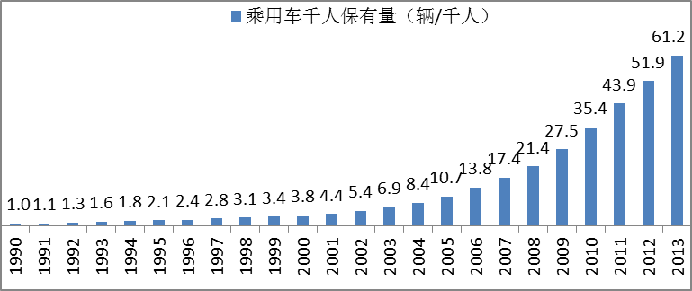

**图10 中国乘用车普及水平变化情况**

乘用车需求结构：主要包括价位结构、级别结构、车型结构……。近年来，中国乘用车需求结构呈现出高端化、多元化的趋势。

价位结构。2000-2005年乘用车的需求价位呈现下滑的趋势。主要是由于该阶段乘用车快速进入家庭，家用型产品供给快速增加，原有产品价格大幅下滑导致的。2005年至目前，乘用车的需求价位呈现上升的趋势。主要原因是：1）从乘用车的发展规律来看，中国乘用车进入高端化的阶段；2）由于经济的快速发展，居民收入快速提升，居民的购买力快速提升；3）购车人群逐渐发生变化：①购车人群中的增换购人群比重开始上升，这些人群升级换代的意愿强烈；②从购车用户的世代来看，2005年后80后用户的比重超过20%，且比重快速提升，而这一人群大多为独生子女，在购车时会受到来自家庭的资助，他们购买力相对较强，在一定程度上促进了价位需求的升级。

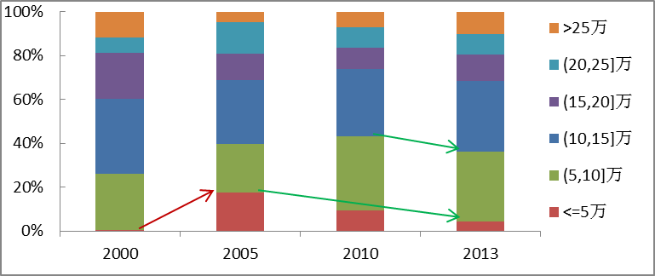

**图11 中国乘用车价位需求结构变化**

级别结构。2005年以前A0/A00级别在供给的推动下份额提升，市场竞争不断增强加剧，乘用车整体的竞争强度从2000年的9.8提高到2005年的43。2005年之后A0/A00较小级别乘用车的需求比重呈现出下降的趋势，主要原因是：1）经济的快速发展促进了居民购买力的快速提升；2）再购人群再次购车的升级换代；3）相对偏好较高级别的80后在购车人群中的比重快速提升。

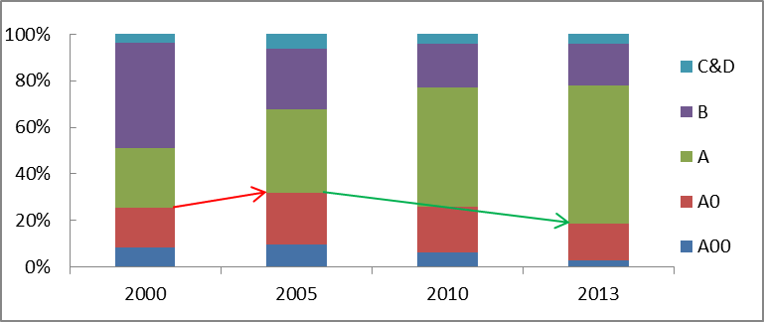

**图12 中国乘用车级别需求结构变化**

车型结构。乘用车市场经过10几年的快速发展，个性、休闲的RV车型份额快速提升，从2000年的5%提高到2013年的25%。

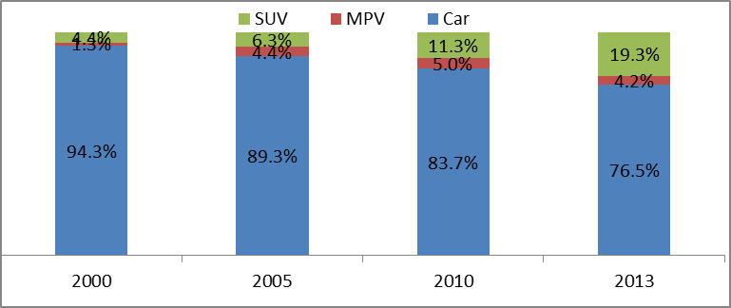

**图13 中国乘用车车型需求结构变化**

1. 乘用车购车人群特征。

人口的变化对乘用车市场产生的影响主要通过购车人群的某些特征变化来实现。

（1）年龄和世代结构特征

从调查来看，购车用户的年龄结构相对稳定，25-44岁是购车人群的绝对主体，该年龄段是购买力相对最强的年龄段，占80%左右。

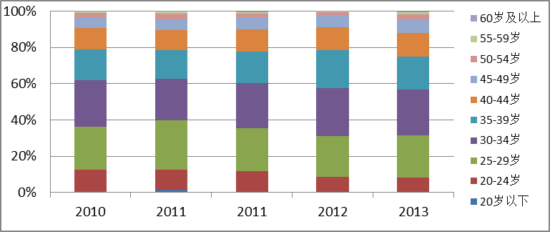

**图14 中国乘用车新购用户年龄结构变化**

从购车人群的世代结构（图15）来看，购车人群的主体已经由过去的60/70年代逐渐被80年代取代。从测算来看，2020年前90年代的比重逐年提高，80/90年代将成为乘用车消费的绝对主体。

为了深入把握未来乘用车市场的发展特点，我们对泛90后（1985-1995年出生）人群做了进一步研究。从调查来看，相对年老的几代，泛90后对汽车的喜爱度和关注度都很高，拥有汽车的愿望非常强烈。是汽车热情最高的一代人，伴随汽车普及化过程长大的泛90后，很少表示“不喜欢”汽车，仅有17.6%表示“不了解”汽车。泛90后殷切的希望能拥有一辆自己的乘用车，无车族虽然目前主要的出行方式是公共汽车和轨道交通，而最期待的出行方式是“自驾车”（图16），其中家庭中有车的无车族希望自驾的比重达61%，家庭中无车的无车族希望自驾的比重也高达52%。从在校学生的调查来看，在校学生将来挣到钱之后，最想买的大件就是汽车（41%），其次才是房子（34%），相对房价高企的年代，愿意先买车后买房的人群将会越多了。同时，他们对乘用车的偏好存在高端化的倾向，在级别偏好方面，以A级车（中级车）为偏好主体，但是B级及以上（中高级车）的偏好明显较高。

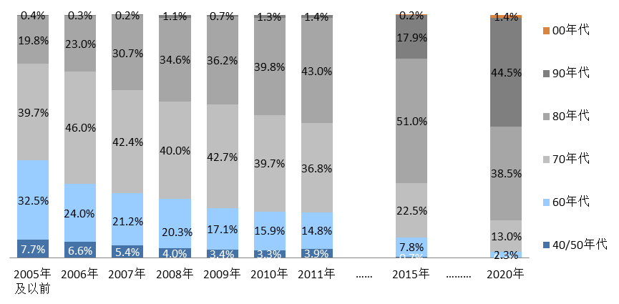

**图15 购车用户的世代分布及未来变化趋势**

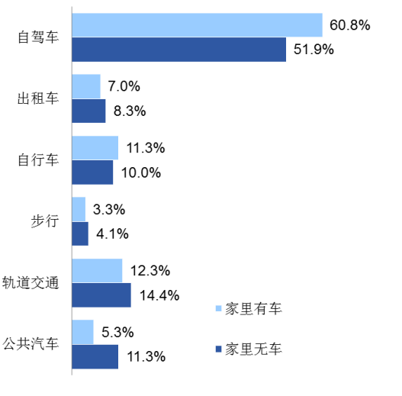

**图16 无车族期待的出行方式**

（2）车辆用途

不同年代人群对购车用途有所不同（图16）。用户购买乘用车的最主要用途都是用于上下班通勤，但是这一比重有所差异，80后的比重最高，高出90后6个百分点。70后除通勤外，商务用途的比重较高，值得一提的是90后因为社交用途以及休闲度假而购车的比例相对最高，90后希望买车能够更加丰富他们的个人生活。

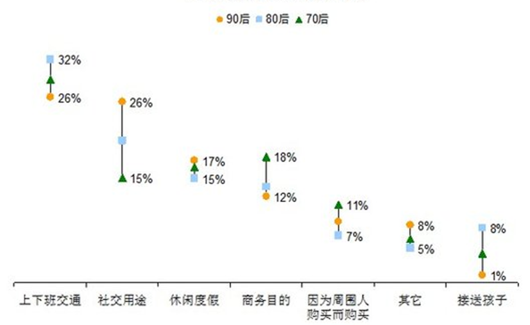

**图16 用户分世代购车的主要用途**

（3）购车看重因素

如图17所示，70后更看重牌声誉、产品质量、安全性以及是否省油等传统的车辆内在因素，80后在看重内在因素的同时，开始在意车辆的外观与和性能，相对其他年代用户来看，90后的个人偏好则更为明显，车辆外型的吸引力成为他们最重视的购买因素，其对于车辆性能与特定的车身类型的重视程度相对最高。

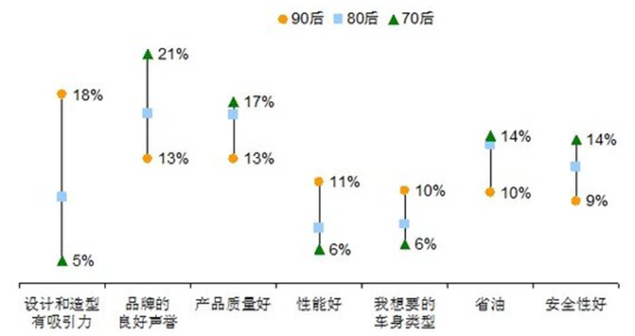

**图17 用户分世代购车的重视因素**

90后之所以呈现出这些特征，与90后的成长背景有很大的关系。他们生长在物质丰富、最开放、最民主、信息化和娱乐化的年代，伴随网络和手机、电脑等科技产品成长，见证和经历汽车在中国的快速发展。从用户的家庭拥有车经历来看，年轻一代的90后拥有比率均高于其他年代的人群，可以说是在车轮上长大的一代，对汽车的需求和理解会也更接近满足自己的偏好需求。

（4）对两厢车的偏好

如图18所示，从调查来看，女性对两厢车的偏好程度为21.9%，高于男性6.2个百分点。按年龄分段来看，55岁及以上老年用户对两厢车的偏好相对最高为19.5%，均高于其他年龄段用户。

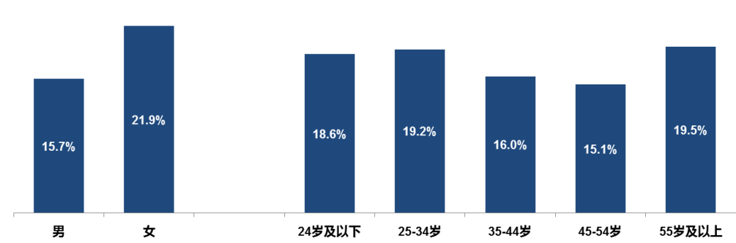

**图18 用户分性别、年龄段对两厢车的偏好**

1. 小结：

人口的变化通过购车人群的变化最终反映到了乘用车消费的变化上。具体而言，人口的总量变动对乘用车消费的影响主要体现在宏观总量层面上，而人口结构变化则从宏观总量和微观结构两个方面对消费产生影响。

未来随着人口总量增速的放缓，在一定程度上放缓了乘用车需求的速度。在人口结构方面，首先从城乡人口结构发展来看，由于城镇化水平与居民收入水平成正相关关系（图19），且城镇居民收入和消费水平远高于农村居民（图20），未来随着中国城镇化水平的提高，城镇人口越来越多，将在一定程度上提高居民的收入和消费水平，从而促进乘用车的需求。

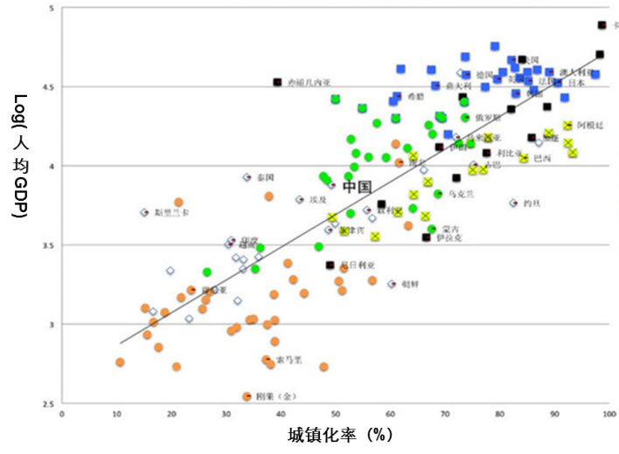

**图19 全球主要国家城镇化率与人均GDP的关系**

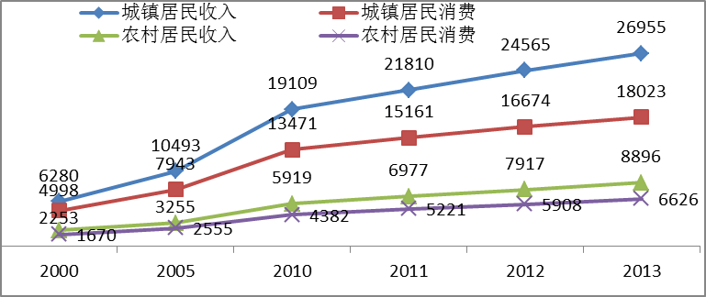

**图20 城乡居民人均年收入与人均年消费性支出情况（元）**

从世代结构来看，80后/90后中的一部分人是在中国第三次生育高峰出生的，其人口总量达4亿，占总人口的比重高达30%左右。而且，他们大多为独生子女，在购买大件物品多数会受到来自家庭的资助，他们的不仅购车意愿强，且购买力相对较强，2020年前中国乘用车市场还将保持较快的速度发展。同时，随着80后/90后逐渐成为乘用车消费主体，从不同世代人群的车辆用途与购车看重因素来看，未来个性车型、中高级车型比重将继续提升。同时，未来随着女性（图21所示，女性用户所占总体购车用户比重呈上升趋势，目前还不到30%，但在总人口中，女性的比重在48%以上）和老年人口购车占比的提高将促进两厢车份额的提升。

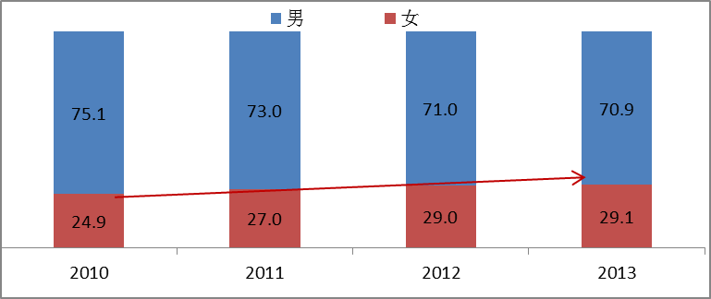

**图21 购车用户性别比例变化（%）**

参考资料：

[1] 陈聪，才亚丽.我国人口年龄结构变动对消费结构的影响及对策研究.现代商贸工业，2008(12).

[2] 许立言.谈谈城镇化.

[3] 中国统计年鉴.中国统计出版社.

[4] 中国人口普查资料.中国统计出版社.

[5] 国家信息中心相关资料.

[6] 互联网.

注：本文发表于2015年第3期《汽车工业研究》（总第250期）趋势版块